**Лабораторна робота №2**

**Тема:** Моделювання руху судна при використанні різних регуляторів та

визначення найкращих коефіцієнтів регулятора.

**Ціль роботи:** ознайомитись з моделюванням руху судна при використанні різних законів регулювання і визначення найкращого регулятора та його параметрів.

**Теоретичні відомості**

**Регулятор** – це пристрій, який змінює або стабілізує вихідну величину об’єкта регулювання за заданим законом регулювання. У автоматизованих системах керування використовують пропорційні (П), інтеґрувальні (І), пропорційно- інтеґрувальні (ПІ), пропорційно-диференціюючі (ПД), пропорційно-інтеґрувально-диференціюючі (ПІД) регулятори. За способом дії виділяють регулятори прямої і непрямої дії. Регулювальний орган регулятора прямої дії переміщується за рахунок зміни вихідного параметра без підведення додаткової енергії. При цьому давач і виконавчий механізм конструктивно поєднані. На практиці ширше використовуються регулятори непрямої дії. За видом енергії, яка приводить їх у дію, вони поділяються на: електричні, гідравлічні, пневматичні, комбіновані. За алгоритмом дії розрізняють релейні, неперервні та імпульсні регулятори. Крім того, виділяють екстремальні та стабілізуючі регулятори.

У системах промислової автоматики найбільшого поширення набули такі закони регулювання:

1. Пропорційний закон регулювання (П), реалізується статичним або П-регулятором з

параметром налаштування;

2. Інтегральний закон регулювання (І), що реалізовується астатичним або Ірегулятором;

3.Пропорційно-інтегральний закон регулювання (ПІ), реалізовується ізодромним або ПІ-регулятором;

4. Пропорційно-інтегрально-диференціальний закон регулювання (ПІД), що реалізовується ізодромним регулятором з передуванням або ПІД-регулятором;

5. Пропорційно-диференціальний закон регулювання (ПД) або ПД-регулятором.

**Пропорціонально-диференціальний (ПД) закон регулювання.** [Регулятор](https://uk.wikipedia.org/wiki/%D0%90%D0%B2%D1%82%D0%BE%D0%BC%D0%B0%D1%82%D0%B8%D1%87%D0%BD%D0%B8%D0%B9_%D1%80%D0%B5%D0%B3%D1%83%D0%BB%D1%8F%D1%82%D0%BE%D1%80), що реалізує даний закон регулювання, можна зобразити у вигляді системи, що містить два паралельно працюючих типових ланки: пропорційної та ідеальної диференціюючої.

Позитивною особливістю даного закону є те, що регулювання ведеться з урахуванням як величини відхилення регульованого параметра, так і швидкості його зміни. Чим крутіший фронт відхилення вихідної величини, тим на більшу величину переміщається робочий орган (рис. 1 а). Як тільки припиняється зміна регульованої величини, регулятор починає відпрацьовувати пропорційну частину. Ефект передування значно підвищує якість перехідного процесу.

Підкреслимо, що регулятор, який враховує тільки першу похідну величини відхилення регульованого параметра, неприйнятний, оскільки при швидкості зміни параметра, що дорівнює нулю, він може мати будь-яке стале значення, значно відмінне від заданого. Тому Д-регулятор «в чистому вигляді» не існує.

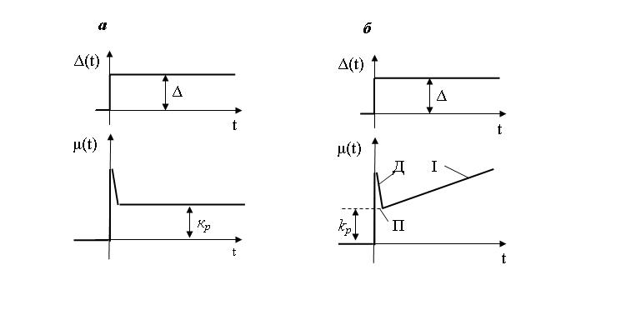

Рис.1 Перехідна функція ПД та ПІД-закону

**Пропорціонально-інтегрально-диференціальний (ПІД) закон регулювання** ([автоматика](https://uk.wikipedia.org/wiki/%D0%90%D0%B2%D1%82%D0%BE%D0%BC%D0%B0%D1%82%D0%B8%D0%BA%D0%B0)) - найскладніший алгоритм функціонування [автоматичного регулятора](https://uk.wikipedia.org/wiki/%D0%90%D0%B2%D1%82%D0%BE%D0%BC%D0%B0%D1%82%D0%B8%D1%87%D0%BD%D0%B8%D0%B9_%D1%80%D0%B5%D0%B3%D1%83%D0%BB%D1%8F%D1%82%D0%BE%D1%80), що включає вплив усіх розглянутих вище законів.

Реалізація цього закону пов’язана із застосуванням пружного зворотного зв’язку. На рис. 1 б подана перехідна функція ПІД-закону, де виділено області впливу складовими Д, П, І закону.

Регулятори з випередженням значно поліпшують якість регулювання, особливо якщо об’єкт володіє великим запізненням та інерційністю. Вид перехідного процесу відповідає кривим, показаним на рис. 1 б.

**Завдання**

Промоделювати рух судна при регулюванні:

- ПД-регулятором по курсу;

- ПІД-регулятором по курсу та зміщенню.

Визначити час перехідного процесу за кутом дрейфу. Обрати кращий xрегулятор та

визначити найкращі коефіцієнти для нього.

**Хід роботи**

Рівняння перекладки пера керма для ПД-регулятора при управлінні по курсу:

a(i+1)=k1*(PSY(i)-PSYzad)+k2*w(i+1);

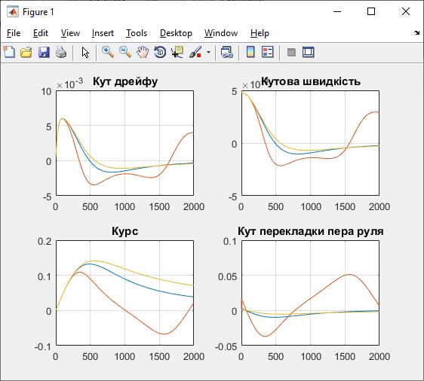

Рис. 1. Модель руху судна при регулюванні ПД-регулятором за курсом.

Табл. 1. Порівняльна таблиця коефіцієнтів ПД-регулятора.

|  |  |  |
| --- | --- | --- |
| № | k1 | k2 |
| 1 | -0.1 | -1 |
| 2 | -0.5 | -2 |
| 3 | -0.05 | -0.5 |

З графіків видно, що найкращою є характеристика №1.

Визначимо час регулювання.

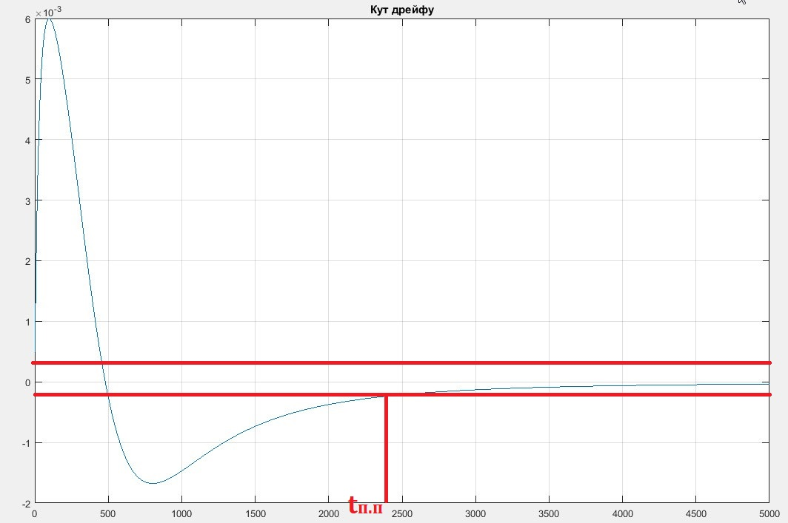

Рис. 2. Графік кута дрейфу

Час регулювання tрег = 2400 с.

Рівняння перекладки пера керма при керуванні ПIД-регулятором по курсу

та зміщенню:

a(i+1)=k1*(PSY(i+1)-PSYzad)+k2*(PSY(i+1)-PSY(i))/dt+k3*(sum(PSY(i+1)-PSY(i)))+k4*(Y(i+1)-Yzad)+k5*(Y(i+1)-Y(i))/dt+k6*(sum(Y(i+1)-Y(i)))

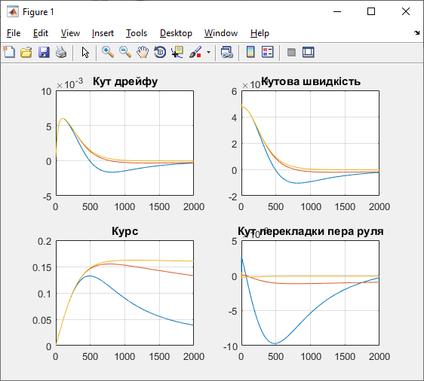

Рис. 3 Модель руху судна при регулюванні ПIД-регулятором за курсом та кутом дрейфу

|  |  |  |  |  |  |  |
| --- | --- | --- | --- | --- | --- | --- |
| № | k1 | k2 | k3 | K4 | K5 | K6 |
| 1 | -0.1 | -1 | -1.7 | 0.008 | -0.00005 | -0.00009 |
| 2 | -0.01 | -0.1 | -1.9 | 0.006 | -0.00005 | -0.00001 |
| 3 | -0.001 | -0.5 | -1.2 | 0.0012 | -0.000005 | -0.00004 |

З графіків видно, що найкращою є характеристика №2.

Час регулювання tрег = 2700 с.

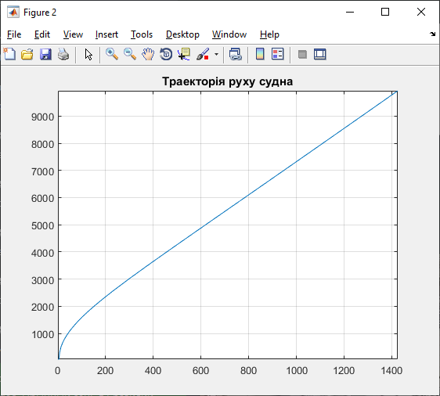

Рис.4 Траекторія руху судна за ПІД регулятором

**Висновок:** на даній лабораторній роботі ми ознайомились з моделюванням руху судна при використанні різних законів регулювання і визначення найкращого регулятора та його параметрів.

За допомогою порівняння характеристик кутів дрейфу, було визначено, що

найкращим регулятором являється ПД-регулятор з часом перехідного процесу tп.п. =

2400 (с) . ПІД-регулятор є більш універсальним, проте є складнішим у використанні.